**山东省“十三五”教育事业发展规划**

　　为深入实施科教兴鲁、人才强省和创新驱动发展战略，加快推进教育现代化进程，为经济文化强省建设提供更强大的人才支撑、智力支持和知识服务，根据山东省国民经济和社会发展第十三个五年规划纲要和山东省中长期教育改革和发展规划纲要(2011—2020年)，制定本规划。

**一、发展基础和面临形势**

　　(一)发展基础。“十二五”时期是我省教育改革发展取得显著成效的五年。面对经济发展新形势和人民群众新需求，我省认真贯彻中央决策部署，全面落实国家、省中长期教育规划纲要，汇聚各方力量，深化改革发展，精准施策，提升质量，促进公平，教育综合实力实现新跨越，整体水平迈上新台阶。

　　各级各类教育协调发展。教育普及程度进一步提高，2015年，学前教育三年毛入园率达到81.97%，小学学龄儿童净入学率达到99.99%，义务教育巩固率达到97%，高中阶段教育毛入学率达到97.36%，高等教育毛入学率达到48.06%。全省93个县(市、区)通过“全国义务教育发展基本均衡县”评估认定。继续教育稳步发展。教育公共服务体系进一步完善，为建设学习型社会奠定了坚实基础。

　　教育改革取得重大突破。确立并积极推进“3+1”综合改革，基础教育综合改革全面实施，现代职业教育体系基本形成，高等教育综合改革逐步深化，考试招生制度改革稳妥推进，教育改革发展迸发出蓬勃生机和活力。以政府办学为主体、社会各界共同参与、公办与民办学校共同发展的格局基本形成。

　　教育保障能力明显增强。教育经费投入不断加大，“十二五”期间，全省公共财政教育支出7186.84亿元，年均增长16.71%。2015年财政性教育经费占教育总经费的84.08%，比2010年增长6.84%。学校基础设施进一步完善。教师队伍建设不断增强。教育信息化和对外开放水平进一步提高。家庭经济困难学生资助政策体系更加健全。

　　依法治教扎实推进。省政府成立教育督导委员会，出台《山东省对违规从事普通中小学办学行为责任追究办法》《山东省学前教育规定》《山东省校车安全管理办法》。深化行政审批制度改革，取消非行政许可审批，精简行政审批事项，推行行政权力清单制度、责任清单制度。全面完成102所公办普通高校章程建设任务，启动中小学章程建设。创建省级依法治校示范校583所。

　　教育服务能力显著提升。“十二五”期间，全省普通高等教育培养本科及以上毕业生115.05万人，职业教育平均每年为社会培养近90万名技术技能人才、培训上百万名城乡劳动力，为经济社会发展提供了有力的人才和智力支撑。高校创新能力明显增强，优势特色学科建设成效显著，科技服务水平进一步提升，产学研结合更加紧密，科研成果转化率和科技贡献率大幅提高，为我省经济转型发展、创新驱动发展做出了积极贡献。

　　(二)面临形势。“十三五”时期是我省在全面建成小康社会进程中走在前列的决胜阶段，也是完成国家、省中长期教育规划纲要目标的攻坚时期，教育改革发展面临着前所未有的新形势、新任务和新要求，实现教育现代化任务艰巨。

　　从山东全局看，未来五年我省要实现在全面建成小康社会进程中走在前列的宏伟目标，统筹推进“五位一体”总体布局，协调推进“四个全面”战略布局，亟需优先发展教育，构建现代教育体系，提升教育竞争力。同时，我省经济社会发展对教育提出了新要求：调整优化经济结构，深化供给侧结构性改革，发展新兴产业，形成新的发展模式，加快新旧发展动力转换需要通过创新发展教育，优化人才结构，提高劳动者素质，提供人才支持和智力保障；新型城镇化建设、人口生育政策调整、人口老龄化速度加快，对我省教育供给提出新的要求；人民群众对高质量、多元化教育的需求日益增长，促进人的全面发展与个性发展已成为新时期教育发展的重要目标；中共中央、国务院和省委、省政府关于坚决打赢脱贫攻坚战的新决策新部署新要求，迫切需要创新教育扶贫新思路新办法，进一步促进教育公平；建设社会主义核心价值体系，满足人民精神文化需求，迫切需要发挥教育的文化传承创新作用，增强文化软实力和影响力。

　　从教育领域看，当今国际和国内教育正经历着革命性变化，教育理念、内容、方法和模式不断更新，现代信息技术、互联网正促使学校形态、学习方式和组织方式发生深刻变革。我省教育发展虽然取得了显著成就，但还面临一些深层次矛盾和问题：优质教育资源供给与人民群众需求之间的矛盾仍然突出，教育治理体系和治理能力现代化程度需要进一步提高，社会力量参与办学存在体制机制障碍，教师数量不足且结构不够合理，教育投入不能满足教育改革和发展需要，教育整体发展水平与国内先进省市相比还有差距。同时，各级各类教育发展问题仍然突出，基础教育城乡、区域、校际间发展不均衡，教育公平程度有待提高；职业教育产教融合、校企合作的体制机制亟待完善；高等教育结构不够合理，特色不够鲜明，高水平大学和学科缺乏，人才培养不能完全适应经济社会发展的需要，服务经济社会发展的水平不高；终身学习体系还不完善，人力资源开发水平有待提升。

　　未来五年，我省教育处于难得的发展机遇期，但也面临着严峻挑战和新的发展要求，必须保持清醒认识，尊重规律，坚持目标导向和问题导向，从省情实际出发，以新的发展理念为引领，牢牢把握“走在前列”的目标定位，提升发展标杆，提升工作标准，提升精神境界，以创新发展增强教育活力，以协调发展优化教育结构，以绿色发展引领教育风尚，以开放发展拓展教育资源，以共享发展促进教育公平，不断推动教育发展水平迈上新台阶。

**二、指导思想和主要目标**

　　(一)指导思想。全面贯彻党的十八大和十八届三中、四中、五中、六中全会精神，深入贯彻习近平总书记系列重要讲话精神和视察山东重要讲话、重要指示批示精神，认真落实省委、省政府决策部署，牢固树立和贯彻落实创新、协调、绿色、开放、共享发展理念，全面贯彻党的教育方针，以促进公平、提高质量为主线，以改革创新为动力，以依法治教为保障，加快推进教育现代化，更好地满足人民群众对优质多样教育资源日益增长的需求，实现山东由教育大省向教育强省的战略性转变，为推进创新驱动发展和全面建成小康社会作出更大贡献。

　　坚持立德树人，提高教育质量。树立科学的质量观，把立德树人作为教育的根本任务。遵循教育规律和学生身心发展规律，全面加强社会主义核心价值观教育，全面推进素质教育，促进学生德智体美全面发展。

　　坚持均衡发展，促进教育公平。强化政府提供教育公共服务的职责，以标准化、均等化为重要抓手，合理配置公共教育资源，提升教育保障水平，加快缩小城乡差距、区域差距和校际差距。

　　坚持需求导向，加快结构调整。适应经济社会发展需要，优化人才培养结构，服务和引领产业结构转型升级。促进区域教育协调发展和不同类型教育协调发展，增强教育服务创新驱动发展和大众就业创业能力。

　　坚持改革创新，激发办学活力。把改革创新作为推动教育现代化的根本动力，全面推进教育领域综合改革，准确把握各项改革的关联性，加快转变教育发展方式，着力破解制约教育事业发展的体制机制障碍。

　　坚持问题导向，实施重点突破。积极回应社会关切，聚焦影响全省教育发展的突出问题，启动实施一批教育重点工程和项目，坚持重点突破，整体推进。

　　坚持依法治教，保障健康发展。运用法治思维和法治方式深化教育综合改革。依法维护人民受教育权益，维护教育领域公平正义，保障教育秩序。

　　(二)主要目标。到2020年，全面完成山东省中长期教育规划纲要目标任务，使我省教育发展规模和综合实力位居全国前列，教育现代化取得重大进展，总体达到教育现代化指标体系要求，建成学习型社会和人力资源强省。

　　教育普及水平全面提高。学前教育三年毛入园率达到85%以上。义务教育净入学率保持在99%以上，义务教育巩固率达到98%。高中阶段教育毛入学率达到98%。现代职业教育体系基本完善。高等教育毛入学率达到50%以上。主要劳动年龄人口平均受教育年限从10.5年提高到12年。

　　基本公共教育服务体系更加完善。推进基本公共教育服务标准化、均等化，实现城乡、区域、校际间公共教育资源均衡配置。全面改善义务教育薄弱学校办学条件，解决好中小学大班额问题。进城务工人员随迁子女平等接受义务教育。残疾人受教育权利得到充分保障。家庭经济困难学生资助体系更加健全。服务全民的教育信息与资源共享平台更加完善。

　　教育质量显著提高。优质教育资源进一步增加，基本满足人民群众高质量、多样化的教育需求。基础教育优质均衡发展。建设一批一流大学和一流学科，培植一批高水平职业院校和特色骨干专业。学生思想道德、核心素养、科学文化水平和健康素质、公民意识全面提高，创新精神、实践能力和创业就业能力进一步增强。

　　教育综合改革取得新突破。“3+1”综合改革全面深化、成效显著。人才培养体制、办学体制、教育管理和保障机制更加完善，形成科学合理的质量评价和考试招生制度，教学内容和方法进一步优化，为教育事业持续健康协调发展提供强大动力。

　　依法治教全面推进。形成系统完备、运行有效的教育法规制度体系，大力推进管办评分离，构建政府、学校、社会间新型关系，现代学校制度基本形成。全面推进依法治校，落实学校办学主体地位，健全学校自主发展、自我约束机制。教育督导制度进一步完善。

　　服务发展能力全面增强。教育结构适应经济社会发展需求，科教融合、协同创新能力显著增强，教育在创新驱动发展战略中的作用更加凸显，在文化建设中的地位更加突出，引领社会风尚的作用得到充分发挥，全省人民思想道德和科学文化素质进一步提高。

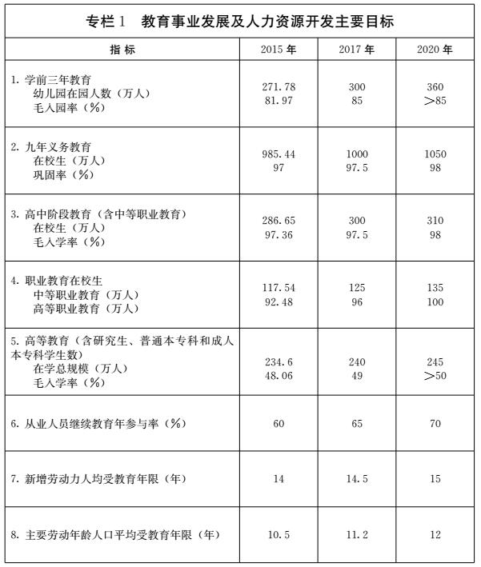

**三、推进教育创新发展**

　　坚持目标导向和问题导向，完善教育发展政策，破除制约教育科学发展的体制机制障碍，促进教育公平，提升教育质量，推动教育协调发展，全面提高教育现代化发展水平。

　　(一)优质均衡发展基础教育。全面推进基础教育综合改革，基本消除中小学大班额，改善农村薄弱学校办学条件，发展普惠性学前教育，推动县域校际资源均衡配置。深化课程教学改革，提升办学质量，标本兼治减轻学生课业负担，促进学生全面健康发展。

　　1.全面提高学前教育发展水平。

　　加快城乡幼儿园建设。各级政府要落实发展学前教育责任，将幼儿园建设纳入城乡公共服务设施配套建设规划和本地区教育专项规划。实施学前教育三年行动计划。科学规划幼儿园布局，加大城镇居住区配套幼儿园和农村普惠性幼儿园建设力度，鼓励社会力量以多种形式举办民办幼儿园，开展普惠性民办幼儿园认定工作，通过政府购买服务等方式引导和支持民办幼儿园提供普惠性服务。到2020年，建立起覆盖城乡、布局合理、公益普惠的学前教育公共服务体系。

　　提升幼儿园保教质量。遵循幼儿身心发展特点和规律，坚持保育与教育相结合。纠正学前教育“小学化”倾向。将游戏作为幼儿教育的重要形式，促进儿童健康快乐成长。关注幼儿学习与发展的整体性，培养幼儿的基本社会常识、团体意识及动手能力、自理能力等。充分尊重幼儿发展个体差异，支持幼儿主动探索、合作交流和表达表现。设立省级学前教育改革与发展实验区。

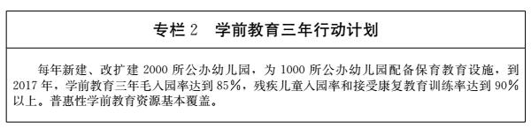

　　2.推进义务教育优质均衡发展。全面推进均衡发展。加快城乡义务教育学校标准化建设。强化市、县两级政府责任，合理规划城乡学校布局，逐步消除中小学大班额问题，2018年年底前完成农村义务教育学校“全面改薄”任务。构建小学与初中学段纵向衔接、相同学段学校间横向协作的办学模式，实现学区内教师资源、课程建设、设施设备等统筹配置，推进优质资源共建共享。实现义务教育发展基本均衡县全覆盖，推进市域义务教育均衡发展。保障特殊群体受教育权利。

　　统筹推进优质发展。全面实施德育综合改革，加强和改进体育美育工作。发挥山东素质教育优势和特色，统筹各学段、各学科、各教育环节和教育资源、教育阵地，突出学生发展核心素养培养。加强地方课程建设和校本课程开发，建立校内外结合的实践课程体系，创新教学方法。通过名校办分校、委托管理、集团化办学、学区制管理等途径，促进优质教育资源的辐射共享，大力提升乡村及薄弱地区义务教育质量。

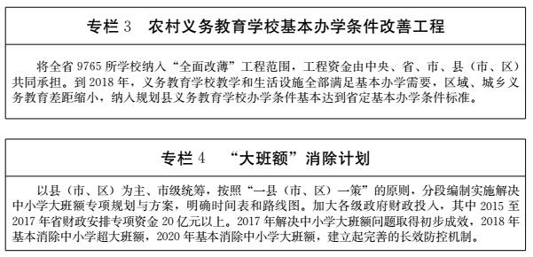

　　3.提升高中阶段教育普及水平和质量。提高中等职业教育发展水平。保持普通高中和中等职业教育招生规模大体相当。原则上在区域范围内平均每30万人口规划建设1所中等职业学校。办好县级职教中心，发挥职业教育、继续教育和社区教育的综合功能。推动中等职业学校办出特色。

　　推动高中多样化发展。加强特色高中建设，推动形成“一校一品”“一校多品”。探索综合高中建设，深化职普融合，增强应用教学，培养具有扎实文化基础知识和专业技能的综合性人才。鼓励普通高中与高等院校、科研院所实施联合育人，对有专业兴趣爱好和特长的普通高中学生进行个性化培养。

　　深化普通高中教学改革。调整学科课程结构，减少必修内容及学分，增加选修内容及学分。全面推行选课走班教学。探索因材施教分层教学，满足学生多样化发展需求。推进普通高中学业水平考试和综合素质评价制度改革。利用现代信息技术改进教学方式，提高课堂教学效果。

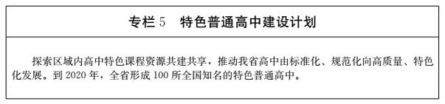

　　(二)完善现代职业教育体系。坚持终身教育理念，推动建立中高职及职普衔接、具有山东特色的现代职业教育体系，拓宽人才成长路径，推进产教融合，培育工匠精神，增强职业教育人才培养与经济社会发展的适应性。

　　1.构建开放沟通的职业教育培养体系。服务全省现代产业发展，创新和拓宽技术技能人才成长路径，系统构建包括技工教育在内的从中职、专科、本科到专业学位研究生教育的培养体系，加快各层次技术技能人才培养。完善职业院校与本科高校对口贯通分段培养模式，加强一体化设计。在国家示范(骨干)高职院校优势专业中试点本科层次职业教育。建立在职人员接受职业教育和培训的灵活学习制度，推进学习成果互认，促进工作实践、在职培训和学历教育互通互转。

　　2.提高职业教育人才培养质量。

　　创新人才培养模式。坚持产教融合、校企合作，突出学生实践能力培养，促进学生全面发展。深化校企协同育人，积极推进订单培养、现代学徒制试点。全面推进学历证书与职业资格证书“双证书”制度。实施学分制、弹性学制试点，允许学生工学交替、分阶段完成学业。建立职业(技工)院校人才培养模式创新实验基地。积极稳妥做好高等职业院校和技师学院合作培养试点工作。

　　改革课程体系和教学内容。建立产业技术进步驱动课程改革和真实应用驱动教学改革机制，按照科技发展水平、职业资格标准设计课程结构和内容。进一步加强和改进公共基础课教学，将职业道德、人文素养教育贯穿人才培养全过程，提升职业院校学生综合素质和可持续发展能力。完善职业教育专业教学标准，开发专业教学指导方案，制订一批对接紧密、特色鲜明的专业人才培养方案。

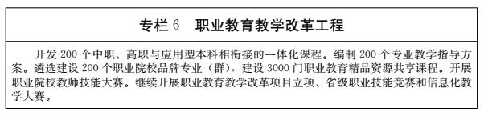

 　　3.推进产教深度融合。

　　健全行业企业参与制度。制定促进校企合作办学激励政策，支持行业、企业通过独资、合资、合作等形式举办职业教育，多元主体组建职业教育集团，鼓励企业和公办高职院校合作举办混合所有制性质的二级学院。支持企业建设兼具生产与教学功能的公共实训基地。建设校企一体化合作办学示范校和企业。

　　完善行业指导机制。推动行业、企业参与人才培养、教学改革和质量评价。实施重点行业就业准入实施情况年度报告和发布制度。发挥山东省职业教育专业教学指导委员会的指导作用，积极与国内外行业龙头企业开展合作，为全省职业院校搭建校企合作平台。

　　强化技术技能积累作用。加强校企协同的技术技能积累，鼓励职业院校融入创新驱动发展战略。围绕全省主导产业建设一批技术积累创新联合体。职业院校以科技成果许可、作价入股等方式，与行业企业共建技术工艺和产品开发中心、技术技能大师工作室等，促进创新成果转移转化。支持职业院校传承发展民族工艺和文化。

　　4.加强职业院校基础能力建设。

　　优化专业布局服务产业发展。优化资源配置，建立专业设置动态调整机制，构建与全省产业结构相匹配的职业教育专业体系。加强现代农业技术、装备制造、生物技术、旅游、养老服务、健康服务、文化创意产业等专业建设，重点打造一批适应社会需求、特色鲜明、效益显著的国家和省级品牌专业(群)。

　　改善实习实训条件。在设区市建设一批区域性公共实训基地，在职业院校建设一批共享型校内实训基地，高职院校与企业合作建设一批省级校外实习实训基地。开发虚拟工厂、虚拟车间、虚拟工艺、虚拟实验，建设20个省级虚拟仿真实验实训中心。落实教育部制定的职业院校专业仪器设备装备标准，2020年年底前基本达标。

　　加快推进高水平职业院校建设。实施高水平职业院校系列建设工程，以办学模式改革创新为切入点，以提高教学质量、管理水平和辐射能力为重点，建设一批高水平职业院校。推进省级规范化中职学校建设。发挥优质院校引领作用，带动全省职业院校整体发展。

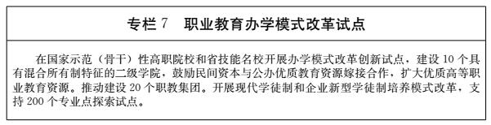

　　(三)推动高等教育特色优质发展。全面推进高等教育分类管理和综合改革，坚持科学定位、稳定规模、优化结构、强化内涵、突出特色的原则，引导高校转变发展模式，深化教学改革，全面提升创新能力和社会服务能力。

　　1.推进高校分类发展。

　　加快推进高水平大学建设。引导和支持具备一定实力的省属高校明确学科发展方向，突出学科建设重点，创新学科组织模式，夯实学科发展基础。推进人才培养模式改革，实施科教协同育人，传承创新优秀文化，形成优良校风、教风、学风，培养拔尖创新人才。深化高校综合改革，强化目标管理，建立激励约束机制，激发高校内生动力和发展活力。整合科研院所和高校教育科研资源，形成发展合力，促进高水平大学建设。

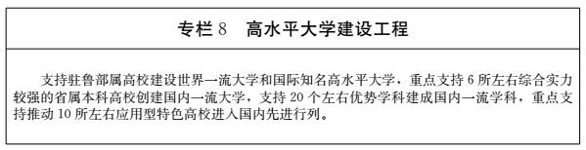

　　推动本科高校向应用型转变。推动省属本科高校融入区域经济社会发展，适应引领新产业、新业态发展，深化行业企业合作，建立紧密对接产业链、创新链的专业体系，创新产教融合、协同育人的人才培养模式，着力培养应用型人才。支持转型高校与国外应用技术类型高校开展合作。建立符合应用型高校特点的评估标准和制度。到2020年，建成一批支撑山东经济社会发展和产业转型升级的高水平应用型高校。

　　2.优化高等教育结构。

　　统筹高校设置和培养结构。主动服务国家战略和山东“两区一圈一带”建设，编制实施山东省高等学校设置“十三五”规划，进一步优化高等教育资源配置，实现高等教育与经济社会协调并适度超前发展。建立招生计划优化调整机制，提高应用型、技术技能型人才培养比重。提高专业学位硕士研究生比例。适度扩大高等职业教育招生规模。

　　优化学科专业结构。适应经济结构调整和产业升级需求，推进高校构建基础学科、应用学科、交叉学科、新兴学科之间相互促进、协调发展的学科体系。增加工学、农学类专业，鼓励文化产业管理等新兴学科专业发展；提升医学、教育学类专业办学层次；稳定法学、经济学、管理学类专业，强化差异化发展；整合理学、文学、历史学、哲学、艺术等科类专业。建立人才需求预测分析机制，健全专业设置动态调整机制。实施学科与专业发展支持计划。支持高校建立校际专业发展联盟。

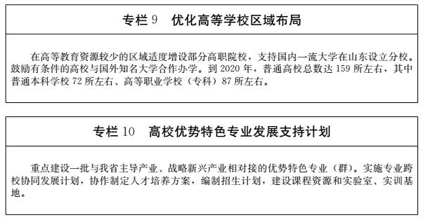

　　加强面向基层的全科医学专业人才培养，在省属医学高等院校实施订单定向医学生免费教育，为基层基本医疗卫生服务提供人才支撑。实施全科医生、儿科医生培养计划，进一步扩大儿科医学专业人才培养规模。加强儿科专业住院医师规范化培训，推进儿科学专业学位研究生教育。

　　3.提高人才培养质量。

　　创新人才培养机制。突出人才培养核心地位，校内资源配置向教学工作倾斜。鼓励高校与行业企业组建教育集团、专业联盟。探索实施“4+2”本硕贯通培养模式，全面实施“5+3”一体化临床医学人才培养。改革拔尖创新人才培养模式，建立优秀大学生参与科学研究制度。支持高校间优质教学资源共建共享，建立跨学校、跨院系、跨学科、跨专业交叉培养创新创业人才新机制。

　　深化课程与教学管理改革。对接行业需求、职业标准和学科发展前沿，深化课程体系改革，强化对学生科学思维、创新能力的训练。创新教学方式方法，鼓励学生自主学习、多元学习。推进互联网、云计算、大数据等信息技术与教育教学深度融合，建设优质在线开放课程，推广翻转课堂、混合式教学等新型教学模式。创新学生自主学习、个性化学习模式。支持高校建立教学联盟，全面实行学分制管理，推进跨学校、跨学科、跨专业的学分互认，探索建立创新创业学分积累与转换制度。

　　强化创新创业教育。建立健全创新创业教育课程体系，将创新创业教育融入专业教育全过程。实施卓越人才教育培养计划，完善实践教学标准和质量评价体系。实施实践教学平台建设专项支持计划和校企合作共建计划，鼓励地方政府、企业、科研院所与高校共建实践教学基地，支持企业积极接纳学生开展顶岗实习。畅通人才在高校与行业、企业间的双向交流渠道，扩大高校与行业企业的人才互聘“双百计划”实施领域。建设综合性大学生创新创业平台，建设一批低成本、便利化、全要素、开放式的高校众创空间。

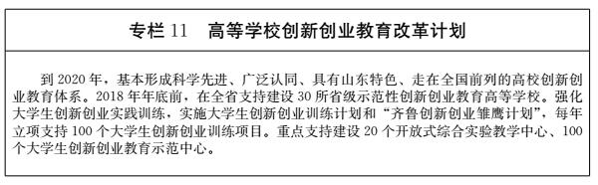

　　4.改革研究生培养模式。推进研究生分类培养。加强研究生创新创业能力、现代信息技术、科学与人文精神、全球思维的培养。学术学位研究生突出学术素养和创新能力素养，专业学位研究生突出职业能力和实践能力培养，使学术型与专业学位教育协调发展、特色鲜明、各成体系。加大研究生教育创新计划支持力度，实施研究生教育质量提升计划。

　　创新研究生培养模式。以提高创新能力为目标，完善学术学位研究生培养模式，鼓励多学科交叉培养，重视对研究生的系统科研训练，支持研究生参与前沿性、高水平的科研项目、创新项目，促进课程学习和科学研究有机结合。以提升职业能力为导向，创新专业学位研究生培养模式，建立产学研联合培养机制，实施校企合作“双导师制”研究生培养。遴选建设一批符合职业需求、突出实践能力、产学结合的示范性研究生教育联合培养基地。

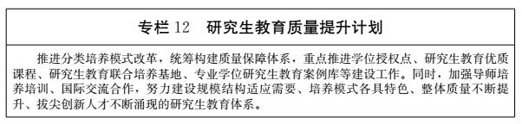

　　5.提升科研创新和社会服务能力。完善高校科技创新体系。建立服务国家和省重大发展战略，引领产业转型升级与技术进步，以创新为核心、协同为纽带的高校科技创新体系。创新科研组织方式，构建人才团队、科研项目、基地平台、成果转化协同推进的高校科技创新模式。搭建产学研合作平台，强化学科与行业产业对接，积极推进高校与科研院所、企业开展协同创新。加强新型高校智库建设，继续实施高校协同创新计划，统筹规划建设一批重点实验室、工程技术研究中心、协同创新中心和人文社科研究基地。组织和支持高校积极承接国家重大科研项目，聚焦重大科学和战略技术课题开展基础研究和技术攻关，全面提升高校科技创新能力。

　　推进成果转化和技术转移。建立多种形式的高校与产业协作平台，加强基础研究、应用研究、应用开发、成果转移与产业化的对接，健全市场导向、社会资本参与、多要素深度融合的成果应用转化机制。加强知识产权管理，提高科研人员成果转化收益比例，加大科研人员股权激励力度。建立高校科技成果转化和知识产权运营机制，建立职务科技成果披露与管理制度，引导有条件的高校建立健全专业化科技成果转移转化机构。改革高校科研评价制度。坚持以科研成果创造性、实用性为导向，把服务人才培养和经济社会发展作为评价高校科研发展水平的重要标准。根据基础研究、应用研究、技术转移、成果转化各阶段的不同特点，实施科研分类评价。建立开放评价机制，减少行政干预，探索引进第三方评价。完善科研项目间接费用管理，合理确定高校承担省财政拨款科研项目的间接费用比例和绩效支出。

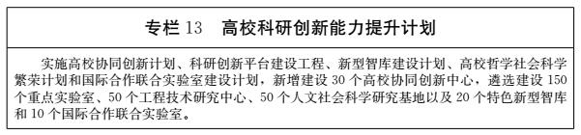

 　　(四)重视特殊教育和民族教育。全面贯彻党的民族政策，进一步加大对民族教育支持力度。完善特殊教育体系，提升特殊教育普及水平和教育质量，促进残疾人事业全面发展，帮助残疾人更好地融入社会。

　　1.全面提高特殊教育普及水平。构建布局合理、学段衔接、普职融通、医教结合的特殊教育体系，推进全纳教育。实施特殊教育学校办学条件标准化建设工程和特殊教育资源教室建设工程。扩大残疾学生随班就读规模；提高特殊教育学校招生能力，增加招生类别；为不能到校就读的重度残疾儿童少年提供送教上门或远程教育等服务。积极开展残疾人职业教育和技能培训，帮助残疾人提高就业创业能力。注重潜能开发和功能补偿，实施“一人一案”，推行个别化教学。加强山东省特殊教育资源库建设。

　　2.构建医教、康教结合特殊教育服务体系。建立残疾儿童信息档案数据管理平台，形成残疾儿童筛查、检测、建档、转介、安置网络化运行机制，实现互通互联、资源共享。加强残疾儿童入学鉴定与指导。探索建立顾问医生制度等医教结合模式，对残疾儿童实施随访跟踪服务。建立医疗机构、康复机构和特殊教育学校协同的医教、康教结合工作机制，促进残疾少年儿童身心健康发展。

　　3.支持民族教育事业。做好我省西藏班、新疆班和青海海北班的教育教学和管理，推行内地民族班一对一、一对多的全员育人导师制。有序扩大内地民族班招生规模。继续做好对西藏、新疆、青海少数民族地区教育对口支援工作，高标准、高质量地完成教育援建项目工程，创新支教教师选派工作机制，采取远程培训等多种形式扩大师资培训规模。支持有关高等院校继续做好对口招生工作，积极开展少数民族大学生资助工作。

　　(五)构建终身教育体系。大力发展面向全体社会成员的继续教育，构建惠及全民的终身教育培训体系，加快山东学习型社会建设。

　　1.推动继续教育创新发展。

　　引导高校继续教育转型。以质量提升为目标，以信息技术为支撑，推进高校继续教育转型发展。稳步发展学历继续教育，大力发展非学历继续教育。建设现代远程教育教学平台，开发品牌专业和特色课程等优质教学资源。促进函授教育向现代远程教育过渡。深化高等教育自学考试制度改革。探索建立适合山东实际的个人学习账号、学习成果认证和学分积累转换制度，搭建终身学习“立交桥”。

　　完善继续教育质量保障机制。完善高校继续教育专业设置、课程建设、教学管理与评估、校外学习中心管理等标准。督促继续教育机构建立健全内部质量监控和保障体系。发挥行业协会、专业学会等社会组织的质量评价和监测作用，形成多元参与的继续教育外部质量监控评价机制。建立高校继续教育年度质量报告制度。实施继续教育示范基地建设工程。

　　2.畅通全民终身学习通道。

　　大力发展社区教育。各级、各有关部门要落实发展社区教育的责任，把社区教育作为社区建设的重要内容。建立健全省、市、县、乡四级社区教育网络，广泛开展城乡社区教育，建立健全社区教育志愿者队伍和指导专家队伍，完善社区教育学校基础设施和办学条件。重视发展老年教育，探索符合老年人特点的课程开发与教学模式。推进国家和省级社区教育实验区、示范区、示范街道(乡镇)建设，做好国家级农村职业教育与成人教育示范县建设。积极推进学习型城市建设。

　　加快发展在线教育和远程教育。建设以卫星、电视、互联网等为载体的远程开放继续教育公共服务平台，推动各类学习资源开放共享，为学习者提供方便、灵活、个性化的学习条件。建设融媒体教育公共服务平台，面向社会大众提供传统文化、道德、法治等公共教育服务。

　　积极发展教育培训服务。面向社会开展就业技能培训、创业培训和文化教育培训，积极开展终身教育培训活动。发展高端培训，重点提高公共管理和企业管理水平，推动关键技术、工程工艺及生产流程的研发推广。鼓励社会力量提供特色多样的继续教育培训服务。支持工作场所学习和民间学习共同体发展。

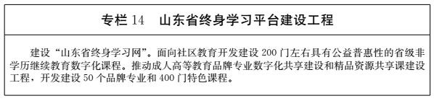

　　(六)加强卫生和国防教育。创新学校卫生和健康教育活动形式，培养学生养成科学、文明、健康的生活方式和行为习惯。重视开展国防教育，增强国防观念，激发爱国热情。

　　1.创新学校卫生与健康教育工作机制。加强学校健康教育课程建设，建立系统完善的教育教学体系。开展学生健康危险因素研究，完善学生心理健康服务，落实学生常见病防治措施。实施中小学医务(保健)室达标工程，确保医务(保健)室配备达到省定办学条件标准。探索建立区县联盟式医务室等模式，解决校医配备问题。

　　2.加强学校国防教育。组织开展以国防教育为主题的“少年军校”活动，高级中学将军事训练纳入学生实践课，高等学校全面实施军事理论教学和军事技能训练。规范学生军训，创新军训模式，提高军训质量。建立10处以上学生军训基地。

　　(七)加强语言文字工作。完善语言文字法规规章体系，加强执法调研和检查。大力推广普及国家通用语言文字，推进城市和区域语言文字规范化达标，开展语言文字规范化督导评估。推进重点行业系统语言文字规范化工作。积极开展语言文字应用能力培训，推广使用国家通用手语、盲文。采取有力措施保护利用山东语言资源。

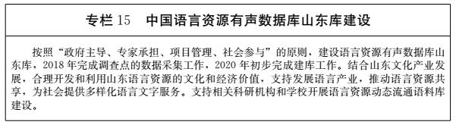

　　(八)实施精准化教育扶贫。对贫困人口实施教育精准扶贫，确保贫困学生真正受益。着力推进贫困地区义务教育薄弱学校改造计划、贫困农村学前教育普及计划、乡村教师支持计划，推动建设城乡学校结对帮扶和高校科技扶贫，构建完善建档立卡贫困家庭学生资助体系、农村留守儿童关爱服务体系、职业教育精准扶贫支持体系。继续实施省属重点高校招收农村本科生专项计划，实施重点高职招收农村高职生专项计划。

**四、深化教育改革开放**

　　全面推进德育、体育和美育综合改革，推动建立现代学校制度，增强教育发展动力。坚持教育对外开放，兼容并蓄，合作共赢，形成良好教育生态，推进山东教育现代化进程。

　　(一)全面实施德育综合改革。以立德树人为根本，以理想信念教育为核心，以社会主义核心价值观为引领，以责任、创新、实践为重点，构建大中小学德育一体化体系，培养又红又专、德才兼备、全面发展的中国特色社会主义合格建设者和接班人。

　　1.建立大中小学德育一体化体系。以政治认同、国家意识、文化自信、公民人格为重点，突出社会主义核心价值观教育，遵循不同年龄阶段学生思想品德形成发展规律和德育工作规律，明确和规范各教育阶段德育目标，实现德育整体性与阶段性、现实性与导向性的统一。发挥学校在德育工作中的主渠道作用，形成学校、家庭、社会紧密配合的德育网络。积极开展校外德育实践活动，完善中小学生社会实践活动机制，在高等学校实施实践育人共同体建设计划。

　　2.构建学段衔接、学科融通的德育课程体系。整合中小学德育课程资源，促进国家、地方和学校德育课程有机统一，提高主题课程和社会实践活动课程比例。构建思政育人、文化育人、专业育人、实践育人“四位一体”的高校德育体系。深入推进高校思想政治理论课建设。发挥山东优秀传统文化资源优势，加强优秀传统文化人才培养，突出儒学文化品牌，形成山东学生德育特色。强化全科育人功能，将德育目标融入各学科课程，促进德育和智育、体育、美育有机融合。

　　3.改进学生德育评价方式和评价机制。建立由教育部门、团委、少工委、学校、社会各界及教师、学生、家长共同参与的中小学德育工作评价机制。注重过程评价，充分体现德育评价的鼓励性、引导性和纠偏性功能，完善中小学生德育评价指标，建立道德认知与道德行为相统一的学生德育评价体系，将中小学生参加公益活动、职业体验实习等实践活动纳入学生综合素质评价。探索建立以价值判断和分析思辨能力为目标、课堂考核与日常行为考核相结合的大学生考试评价方式与体系。

　　4.全面提升教师的德育意识和能力。完善全员育人机制，推行教师“一岗双责”制。加强中小学教师全员德育工作培训，开发基于课程标准的学科教师德育培训和研修课程。建立学科教师德育教研制度。

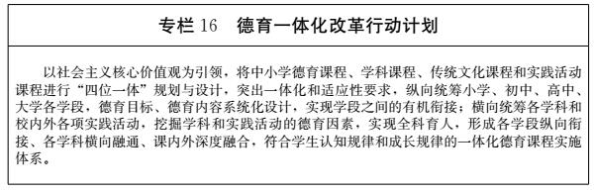

　　(二)加强和改进体育美育工作。牢固树立“健康第一”的教育理念，培养学生运动兴趣，使学生养成锻炼习惯。加强学生艺术审美教育，培育学生文明礼仪和积极健康向上的精神状态。

　　1.推进学校体育教学改革。着力培养学生的健康意识、健身兴趣、健身能力和健身习惯，努力实现“让每个学生至少掌握两项运动技能、养成参加体育锻炼的习惯”的目标。加快推进义务教育体育多样化、高中体育专项化、大学体育专业化相衔接的教学改革，积极探索体育课程同一学段多样选择、不同学段分层教学的教学模式。建立大中小学体育课程“超市”，在义务教育学段实行“选课走班”教学，在高中和大学实行学生分项分层教学。全面实行“每天一小时校园体育活动”和大课间体育活动制度。构建以学生体育社团、俱乐部为主要平台的课外体育活动体系。学校每年举办一次阳光体育节。加快推进多种模式创办县级体育学校，支持市、县设立体育中学。鼓励优秀教练员、运动员进校园指导体育社团活动。支持各地因地制宜，创造性地挖掘民间和传统体育资源。健全学生体质健康监测制度、学校体育工作自评和发展年度报告制度。到2018年，全省大中小学生国家学生体质健康标准合格率达到90%以上。

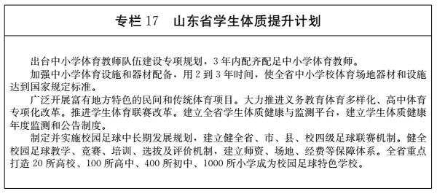

　　2.切实加强学校美育工作。各级各类学校逐步开齐开足美育课程。开发具有地域特色的地方和校本美育课程。增强中小学美育课程的多样化、选择性，高校增加公共艺术课选修课。教育与文化等部门合作，开展高雅艺术、传统文化进课堂活动，做好学生艺术普及工作。要将美育实践活动纳入教学计划，实施课程化管理，创新学生艺术交流活动，加强学生艺术社团和艺术团体建设，每年举办一次学生人人参与的艺术节。改善美育教学条件，使艺术场地及设施的建设配备达到规定标准。联合和依托文化部门及相关单位，组织选派文艺工作者参与志愿服务项目，鼓励和引导高校艺术专业教师、艺术院团专家和社会艺术教育专业人士到中小学校担任兼职艺术教师。健全中小学生艺术素质测评制度、中小学校美育工作自评和美育发展年度报告制度。到2020年，初步形成大中小幼美育相互衔接、课堂教学和课外活动相互结合、普及教育与专业教育相互促进、学校美育和社会家庭美育相互联系的现代化美育体系。

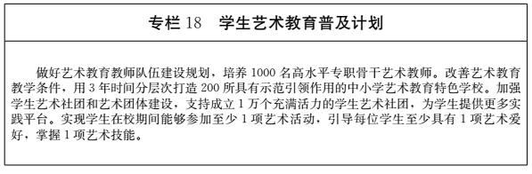

　　(三)深化考试招生制度改革。坚持问题导向，深化考试招生制度改革，形成分类考试、综合评价、多元录取的考试招生模式，健全促进公平、科学选才、监督有力的考试招生体制机制。

　　1.改革考试招生模式。完善义务教育学校招生办法，进一步落实义务教育免试就近入学制度，实行学区制和九年一贯对口招生。改革高中阶段学校招生录取方式，推进以初中学业水平考试等级和综合素质评价结果为依据录取新生的招生模式。实行以春季高考和夏季高考为主要形式的高等教育分类考试招生制度。

　　2.改革考试评价形式和内容。完善初中学业水平考试和综合素质评价制度，把初中学业水平考试等级和综合素质评价结果作为高中阶段学校招生录取的依据。完善普通高中学业水平考试制度，分类实施合格考试和等级考试。建立并规范高中阶段学生综合素质评价制度，完善省级管理平台。调整夏季高考命题内容与方式，完善春季高考“文化素质+专业技能”考试。

　　3.创新高等学校招生录取机制。推进夏季高考录取方式改革，建立基于统一高考和高中学业水平考试成绩、参考综合素质评价的招生录取机制。在部分中央部属和省属本科高校的部分专业开展综合评价招生改革试点。完善高职(高专)院校招生多元录取机制，针对不同生源采取不同的考试录取模式。完善和规范高校自主招生。

　　4.完善考试招生公平政策。完善随迁子女在当地入学和参加考试制度。实施国家重点高校农村学生单独招生计划和省属重点高校招收农村学生专项计划，提高农村贫困地区学生升入重点高校的比例。严格控制高考加分项目，确保招生录取公平公正。

　　(四)建立现代学校制度。推进政校分开、管办分离，建设依法办学、自主管理、民主监督、社会参与的现代学校制度，构建政府、学校、社会之间新型关系，全面推进教育治理体系和治理能力现代化。

　　1.深入推进管办评分离。构建政府依法管理、学校依法自主办学、社会各界依法参与和监督的教育公共治理新格局。加快转变政府职能，明确职责权限，完善教育分级管理体制。综合运用法律、政策、规划、财政、标准、信息服务等措施，监督和规范学校办学。创新提供公共教育服务方式，健全政府购买教育服务机制。严格控制各类项目评审、教育评估、人才评价和检查事项。培育高资质、高信誉的第三方专业教育服务机构，探索向社会专业机构购买服务，提高公共教育服务质量和效率。

　　2.完善学校治理结构。建立现代大学制度，加强和完善党对高校的领导，坚持和完善普通高校党委领导下的校长负责制。高校党委对本校工作实行全面领导，履行管党治党、办学治校的主体责任，切实发挥领导核心作用。建立健全校务委员会、高校理事会(董事会)制度，依法设立学术委员会，开展二级学院取消行政级别改革试点。不断提升职业院校管理水平，建立适应产教融合的内部治理结构。全面取消中小学校行政级别，完善校长负责制，实行校务会议制度，加强教职工代表大会、学生代表大会制度建设，推进中小学校长职级制改革，实现校长的专业化、职业化。完善校务信息公开制度，建立校内民主管理和监督机制，构建社会支持和监督学校发展的长效机制。

　　3.创新教育评价制度。引导和支持学校发挥教育质量保障主体作用。推进中小学教育质量监测和综合评价，实施中等职业学校学业水平考试。开展职业院校教育教学评估工作。建立全省高校本科教学基本状态数据库，推动高校内部建立相应的数据库，依托数据开展高校质量监控与评价。探索委托第三方开展教育评价。鼓励高校积极参与国家或国际组织实施的教育质量评估项目。实施高等学校综合评价改革。完善高校人才培养质量年度报告和毕业生就业质量报告发布制度。

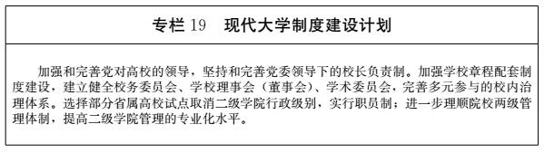

　　(五)推进教育对外开放。提升山东教育对外开放质量和水平，借鉴先进教育理念，利用优质教育资源，增强山东教育国际影响力和竞争力，加快培养国际化人才。

　　1.助推一流大学和一流学科建设。引进世界一流大学和特色学科，开展高水平人才联合培养和科研联合攻关，加强国际前沿学科和薄弱学科建设。支持高校引进世界优质课程资源，加强中外人才培养合作，探索与境外学校课程互选和学分互认，建设一批符合国际发展方向的专业。加强师资队伍建设，吸引优秀留学人员回国执教，引进一批掌握学科前沿动态、拥有创新成果的海外高端人才。制订山东省外国文教专家聘请计划，提高高等学校聘任外籍教师的比例。借鉴世界名校先进管理经验，完善高校内部治理结构，发挥高校自身优势和特色，加快推进我省一流大学和一流学科建设。

　　2.积极开展中外合作办学。扩大与发达国家教育合作交流，鼓励省属重点高等院校与国外高水平高等院校合作办学，鼓励职业院校引进国际权威机构认可的职业资格证书培养体系，推进职业教育人才培养与国际通行职业标准的衔接，开展国际化应用技能型人才培养。紧密结合山东企业走出去战略，支持高等学校和职业院校境外办学。探索实施与境外高校教师互派、学生互换和学位互授。建立健全中外合作办学质量保障机制，开展中外合作办学质量评价。

　　3.大力发展留学事业。完善公派出国留学管理机制，加大公派出国留学资助力度。实施师资队伍国际化素质提升计划，培养教师国际化视野，提高教师双语教学能力。打造“留学山东”品牌，加强与发达国家驻华使馆和教育机构合作，吸引更多留学生来鲁留学。鼓励高等院校积极参与国家“留学中国”计划。优化来鲁留学生生源国别和专业结构，扩大发达国家来鲁留学生非语言类专业和学历教育比例。做好留学管理服务工作，创新来鲁留学体制机制和人才培养模式，构建来鲁留学专业化服务体系。

　　4.扩大齐鲁文化国际影响力。调整国际交流合作的方向和结构，鼓励高校加强与“一带一路”沿线国家和友好省州的教育合作与交流。加强孔子学院建设，鼓励省内高等院校和中小学赴海外建设孔子学院与孔子课堂。建立省级汉语国际推广平台。充分发挥孔子学院和曲阜孔子学院总部体验基地的综合文化交流平台作用，打造国际知名的中华文化体验平台，吸引海外人士来鲁游学。依托山东传统文化优势，讲好山东故事，进一步提高齐鲁文化和山东教育国际影响力。

　　(六)支持和规范民办教育发展。以完善管理体制和政策体系为重点，释放社会力量办学活力，促进民办教育发展，创新和扩大教育服务多样化供给。

　　1.鼓励社会力量兴办教育。将民办教育纳入教育发展总体规划，引导支持社会力量以多种形式兴办教育，提供多样化教育服务。允许社会力量以资本、知识、技术、管理等要素参与办学并享有相应权利。吸引鼓励大中型企业、社会团体参与办学，探索举办混合所有制学校。鼓励公办与民办学校开展资源共享和深度合作。

　　2.优化民办教育发展环境。建立营利性、非营利性民办学校分类管理制度，实施差异化扶持政策。鼓励有条件的地区设立民办教育发展专项资金。落实义务教育阶段民办学校生均公用经费保障机制。依法落实民办学校与公办学校的同等法律地位，注重民办学校教师专业发展，健全民办学校教师社会保障制度。支持民办学校创新办学机制和育人模式，培育一批高水平、有特色的民办学校。

　　3.完善监督管理服务体系。完善民办学校法人治理结构，推动建立民办学校监事会和民办学校管办评分离制度。规范民办学校财务资产管理，探索民办高校学费、财政资金监管专户监管制度。建立健全民办学校风险防范机制与信息公开制度，完善督导评估，探索建立民办学校退出机制。

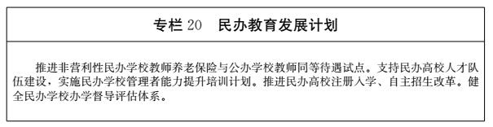

**五、提升教育保障水平**

　　依法保证教育投入稳定增长，提高教师队伍素质，加快推进教育信息化，提升依法治教能力，全面增强各级各类学校的办学综合实力，为促进我省实现教育现代化提供坚实保障。

　　(一)完善教育投入机制。健全以政府投入为主，多渠道筹集教育经费的模式和投入稳定增长机制，加强教育经费监管，提高经费使用效益。

　　1.健全教育经费投入稳定增长机制。

　　全面落实教育投入政策。完善城乡义务教育经费保障机制，落实高中段教育生均公用经费拨款标准，加大终身教育经费投入。进一步加大高等教育投入，逐步提高生均公共财政教育事业费水平。依法加强教育费附加和地方教育附加的征收，专项用于教育事业，严格落实从土地出让收益中按10%的比例计提教育资金和从地方分成的彩票公益金中安排一定比例用于教育的规定。

　　建立多渠道筹措教育经费机制。完善非义务教育培养成本分担机制，以学校生均培养成本为基础，考虑经济发展水平、家庭经济承受能力等综合因素，适时调整学费标准。发挥市场机制作用，多渠道筹集教育经费。

　　2.完善教育经费使用和监管机制。各级教育部门建立完善教育经费监督管理制度，对教育经费管理及使用效益情况进行监督。建立高校预算管理机制，稳步推进预算公开和财务公开。支持高校在校内二级单位试点相对独立的综合预算管理。落实高校总会计师制度，提升高校经费使用和资产管理专业化水平。实施教育经费投入及使用绩效考评、责任追究机制。完善教育经费执行情况分析报告制度，全面推行财务信息公开，接受社会监督。

　　3.健全学生资助体系。建立家庭经济困难学生奖助学金标准调整机制，实现从学前教育到高等教育家庭经济困难学生资助全覆盖。完善国家助学贷款机制，推动生源地信用助学贷款进一步开展。突出精准资助，提高资助水平，推动学生资助工作从经济保障型向促进发展型转变。

　　(二)全面提高教师队伍水平。按照促进教育公平、提高教育质量的要求，创新教师管理机制，优化教师资源配置，激发教师队伍活力，全面提高师德素养和业务能力，为教育事业改革发展提供有力支撑。

　　1.加强师德师风建设。高度重视教师师德师风建设，将师德建设作为学校工作考核和办学质量评估的重要指标。加强为人师表、爱岗敬业的职业道德教育，将师德教育贯穿教师培养培训全过程。加强学术道德和学风建设，引导广大教师树立严谨、创新、诚信的学术风气。加强师德考评，把师德考评结果作为教师聘用的重要依据。建立乡村教师荣誉制度，大力选树和宣传优秀教师典型，努力营造尊师重教氛围。

　　2.优化教师资源配置。

　　完善教师编制管理。推动落实公办幼儿园事业单位法人登记和教职工编制标准，建立幼儿园教师动态补充机制，并鼓励通过政府购买服务等方式解决幼儿教师和保育员、保健员短缺问题。按照“总量控制、统筹城乡、结构调整、有增有减”的原则，建立县域内中小学教职工编制总量控制、动态调整机制。积极推动补齐乡村学校短缺学科教师。精简非教学人员，清理各类挤占中小学教师编制人员。落实特殊教育学校教职工编制标准，配足配齐教职工。创新公办职业院校编制管理方式。推进高校人员控制总量备案管理制度。

　　均衡配置教师资源。全面推行中小学教师“县管校聘”管理改革，建立健全县管教职工编制、人员经费、岗位设置、交流轮岗及校管岗位聘用、绩效工资分配、考核奖惩机制。县级机构编制部门会同财政、教育部门根据生源变化和教育教学改革需要，每3年核定一次教职工编制总量。县级人力资源社会保障部门根据中小学岗位设置结构比例指导标准，对县域内中小学专业技术高、中、初级岗位，分别核定岗位设置总量。县级教育部门在核定的编制和岗位总量内，按照中小学班额、师资结构、教育教学改革需要等情况具体分配到各学校，并分别向县级机构编制、财政和人力资源社会保障部门备案后实施。分配教职工编制和专业技术中高级岗位时，要向农村学校、薄弱学校倾斜。实行义务教育学区制管理，推动紧缺学科教师学区内走教。落实义务教育学校校长、教师交流轮岗制度，每学年教师交流轮岗的比例不低于应交流教师总数的10%，2020年年底前，完成乡村学校校长轮换。实施师范生到乡村学校实习支教计划。

　　3.完善教师管理制度。

　　健全教师考核评价制度。改进完善教师评价考核标准，建立向一线教师、优秀人才和关键岗位倾斜的绩效工资分配办法。进一步深化中小学教师职称制度改革，指导中小学严格按照标准条件和程序组织开展评聘工作，确保评聘质量。建立体现职业教育规律和管理特点的职业院校绩效考核内部分配机制。改革高校用人机制，创新高校教师岗位管理制度。完善高校教师分类评价和考核制度，形成岗位考核与绩效考核相结合的评价体系。创新高校人才发展体制机制，建立以创新创业为导向的人才培养支持机制。

　　保障教师合法权益和待遇。不断改善教师工作、学习和生活条件，依法保障教师工资待遇，吸引优秀人才长期从教、终身从教。实施乡村学校特级教师岗位计划。加大财政转移支付力度，确保乡村义务教育学校绩效工资及时足额发放。提高农村教师待遇，实行绩效工资总量向乡村教师倾斜。实施乡村教师周转宿舍建设工程，2018年年底前基本完成。引导各级各类学校健全教师参与治校治学机制。完善教师人事争议处理途径，依法维护教师权益。

　　4.提升教师能力素质。

　　完善教师培养培训制度。强化师范教育，提高师范生从教能力。加强幼儿教师前瞻性培养，完善在职教师培训制度，提高幼儿教师专业水平。鼓励市、县(市、区)政府与省内师范类高校开展校地合作，联合培养培训乡村教师。实施师范生免费教育，提高职业吸引力和人才培养专业化水平。实施中小学教师五年一周期不少于360学时的全员培训制度。推进全员培训常态化、校本化。继续实施万名骨干教师培训工程和齐鲁名师建设工程。完善“双师型”教师培训制度，建立职业教育教师企业实践基地和海外职业教育师资培训基地。实施青年技能名师建设计划和“墨子杯”职教名家建设计划。

　　加大高层次人才引进与培养力度。创新高层次人才引进模式，依托国家、省科技创新平台和重点学科，引进和培养造就一批能够进入世界科技前沿和在国内各学科领域具有领先水平的知名专家。深入实施泰山学者优势特色学科人才团队支持计划和山东省高校特色学科人才团队培育计划，培育储备一批特色学科人才团队。开展山东省高校青年人才培育计划，促进高校教师专业水平提升。

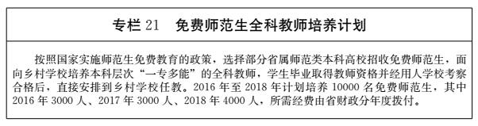

　　(三)加快推进依法治教。构建政府依法行政、学校依法办学、教师依法执教、社会依法支持监督和参与教育治理的教育发展新格局，全面推进教育治理体系和治理能力现代化。

　　1.深入推进依法行政。完善教育法规规章制度体系，推进《山东省学生体质健康促进条例》等立法进程。各级教育部门要依法进一步明确职责，制定并公布权力清单、责任清单。深化教育行政审批制度改革，推进行政审批标准化，加强事前预测、事中事后监管。健全教育重大行政决策机制，将公众参与、专家论证、风险评估、合法性审查和集体讨论决定作为法定程序。建立规范性文件信息化、动态化管理长效机制。实行依法行政年度报告制度。

　　2.加快推进依法治校。推动各级各类学校依法履行教育教学和管理职责，规范办学行为。指导推动高校加强章程配套制度建设，加强高校章程执行与监督。全面完成中小学章程建设任务，形成“一校一章程”的格局。建立学校法律顾问制度，健全学校法律纠纷依法处理机制。启动依法治校标准化学校建设，创建一批高标准的示范学校。

　　3.深入开展教育普法。实施全省教育系统法治宣传教育第七个五年规划。实施中小学教师全员远程法治培训五年规划，促进教师依法执教。加强青少年学生法治教育，落实《青少年法治教育大纲》。开展校园普法教育，开设法制课堂，强化中小学生和大学生法制思维，提高法律素质，增强遵法守法学法用法意识和能力。营造校园法治文化环境，推动青少年法治教育实践基地建设，开展富有地方特色的活动，形成学生法治教育的山东品牌。

　　4.依法健全教育督导体系。实行教育督导部门归口管理，依法对各级各类教育实施督导和评估监测，并完善督导和评估监测报告发布制度。加大机构和职能整合力度，形成覆盖各级各类教育的教育督导队伍。逐步完善督政制度、督学责任区制度。

　　(四)推动信息技术与教育融合创新发展。统筹规划、整体推进各级各类教育信息化建设，打造“人人皆学、处处能学、时时可学”、优质教育资源共建共享的信息化学习环境，为推进学习型社会建设提供信息化支撑服务。

　　1.加强基础教育信息化建设。统筹推进各级教育资源平台建设，完善教育资源公共服务体系。推进教育城域网和中小学数字校园建设，提升教育信息化基础设施配置水平。支持农村地区、贫困地区教育信息化建设。积极组织数字课程资源开发，扩大优质教育资源覆盖面。坚持融合创新，拓展教育信息化应用的深度和广度，支持网络化泛在学习。加强教育信息技术培训，提高师生教育信息素养。

　　2.构建现代职业教育信息化体系。推进职业院校数字校园建设。推动职业教育资源跨区域、跨学校共建共享，逐步实现所有专业优质数字教育资源全覆盖。围绕实验实训和顶岗实习等关键环节，持续开发虚拟仿真实训教学系统，推广教学过程与生产过程实时互动的远程教学。

　　3.推动信息技术与高等教育深度融合。利用云计算、物联网、大数据和移动互联等先进技术，整合资源，引领高校智慧校园建设。推动高校建立基于互联网、云计算技术的科研协作平台，提升高校科研能力和跨学科、跨领域、跨地区的协同创新能力。加强高等教育优质数字教育资源开发与应用。创新信息化教学与学习方式，增强教学互动性。

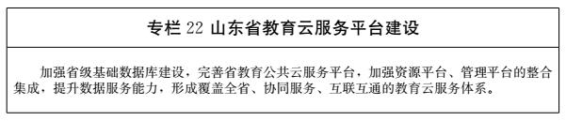

　　4.开展信息化领导力建设。完善教育信息化公共服务支撑机制，健全信息化管理机构和信息安全体系，加强信息化队伍建设培养，提高信息化领导能力和技术管理能力，实现教育信息化可持续发展。

　　(五)提升教育科学研究水平和服务能力。坚持需求导向，创新研究方法和体制机制，加快形成一批具有重大影响力的研究成果，提升服务教育决策能力。

　　1.构建需求导向的协同研究机制。围绕教育改革发展中的突出矛盾和教育教学中的实际问题，组织开展有针对性的系统研究，促进优秀教育教学成果转化。推动协同创新，开展跨学科、前瞻性的教育科学研究，建立具有高度灵活性和适应性的交叉学科研究基地，增强原始创新和解决实际问题能力。

　　2.建立基于大数据的决策咨询机制。建设省级教育决策支持服务平台，对区域教育现代化发展情况进行实时监测和分析预测，构建基于大数据的教育决策支持系统。建立开放研究平台，建设一流教育智库，促进教育决策科学化。

　　(六)维护校园安全稳定。创新校园安全管理，深化平安校园建设。加强学生安全法治教育，建立完善校园安全综合防控体系。加强学校安全形势分析研判，建立完善教育舆情处置和通报制度。加强教育系统稳定风险评估监测，建立高等学校安全稳定工作省校两级联动研判制度，完善学校突发事件应急管理机制。加强防灾减灾教育和能力建设。加强校园网络管理，建立数字化校园安全监管系统。强化校园安防设施建设。加强中小学校园校舍校车安全工作。落实教育部门校园安全主体责任，强化校园安全机制、人员、经费保障，有效预防校园安全案(事)件发生。

**六、加强规划组织实施**

　　(一)加强和完善党的领导。贯彻落实中央和省委的统一部署与要求，健全各级各类学校党的组织，切实加强党对教育工作的领导。加强高校领导班子和干部队伍建设，按照德才兼备、以德为先、注重实绩、群众公认原则选任学校领导干部，加大学校干部交流力度，逐步实行多种形式的竞争性选拔办法，提升学校领导班子领导改革发展的能力。切实推进高校基层服务型党组织建设，实现学校基层党组织全覆盖，创新党组织活动内容和方法，增强基层党组织的创造力、凝聚力和战斗力。抓好院(系)基层党组织负责人培训。加强教育系统党风廉政建设和行风建设，严格落实党风廉政建设党委主体责任和纪委监督责任。健全教育、制度、监督、纠风、改革、惩处并重的具有山东教育特色的惩治和预防腐败体系，着力强化内控机制建设，不断加强预防职务犯罪工作，加快推进教育行政部门和学校党务公开，为办好人民满意教育提供政治保证。加强中小学党建工作。加强民办学校党组织负责人队伍建设。切实落实党建工作责任制，完善党建工作考评办法。认真做好青年教师和大学生党员发展工作，构建党员经常性教育体系，提升党员队伍整体素质能力。推进党内民主建设，加强学校教代会、工会、共青团、学代会等群团组织工作，以党群共建推动学校事业发展。

　　(二)强化实施保障。

　　1.明确责任分工。各级、各部门要切实加强组织领导，建立健全规划实施机制，根据规划提出的目标任务，明确分工，落实责任，制订配套措施，确定时间表、路线图。建立部门协调会商机制，定期研究解决规划实施过程中存在的突出问题，消除制度性和政策性障碍。坚持因地制宜，强化问题导向，及时有效对接国家及全省重大方针政策和重要战略布局，对接全省、区域国民经济和社会发展规划以及其他专项规划，周密部署，精心组织，扎实高效推进规划实施，确保规划各项措施落到实处。

　　2.强化督导检查。完善督察协调机制，定期组织开展督导检查，建立有效的绩效评估和行政问责制度。加强对教育规划实施情况的评估和跟踪监测，建立政府和第三方专业机构评估相结合的多元评估机制，根据评估结果及时调整完善教育规划实施工作的政策和制度安排。主动接受社会对教育规划实施情况的监督，充分吸收社会各界意见建议，确保规划总体目标任务如期完成。

　　3.注重宣传引领。各级、各部门要做好教育规划的宣传解读，组织开展政策培训和指导，积极回应社会关切，定期发布教育规划实施和教育改革发展动态。各地要积极探索，勇于创新，及时收集编辑典型案例，总结推广先进经验。动员全社会关心支持教育事业，增强教育改革发展的共识与合力，努力为规划实施营造良好的社会环境。

　　抄送：省委各部门，省人大常委会办公厅，省政协办公厅，省法院，省检察院。各民主党派省委。

山东省人民政府办公厅2017年10月17日印发